Доступность для маломобильных групп населения
Министерство труда и социальной политики Приморского края
Адрес: г. Находка, Находкинский проспект, д.16
Остановка транспорта: Центральная площадь
Автобусы: Автобусный маршрут №2,5,5б,7,9,14,17

На пути движения к входу в здание Администрации Находкинского городского округа от остановки Центральная площадь имеются регулируемые пешеходные переходы.
Вход в здание оборудован поручнями, пандусом, имеется кнопка вызова персонала, на входе противоскользящее покрытие. Имеется парковка для автотранспорта граждан с инвалидностью.
Прием ведется на первом этаже в холле административного здания, холл оборудован письменным столом, в административном здании имеется круглосуточное дежурство, в т.ч. и для помощи МГН, общественная приемная 8 (4236) 69-21-21
- Состояние доступности объекта
1.1 Путь следования к объекту
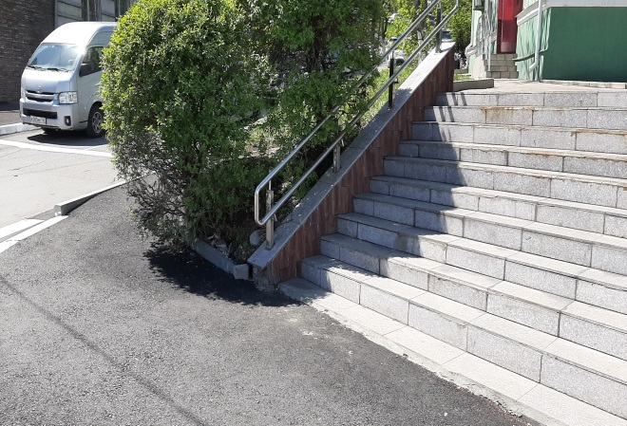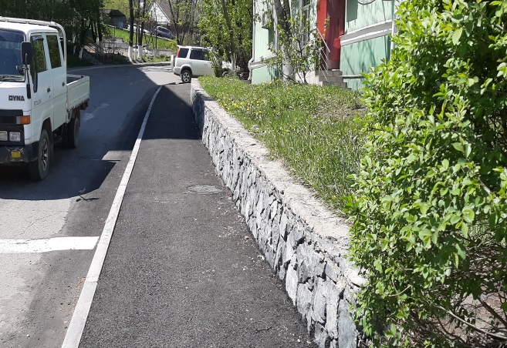
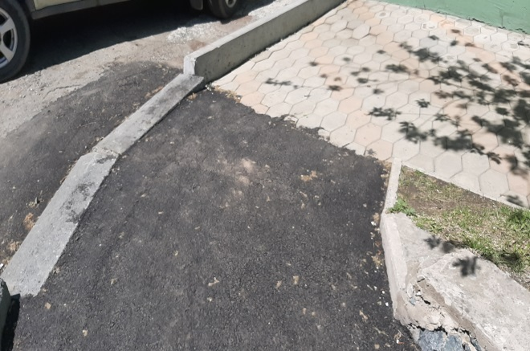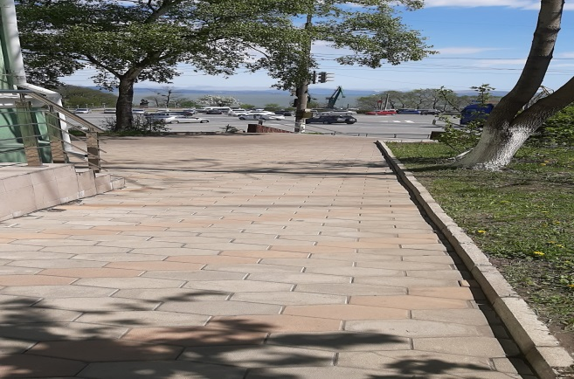

1.2 Вход в административное здание оборудован пандусом
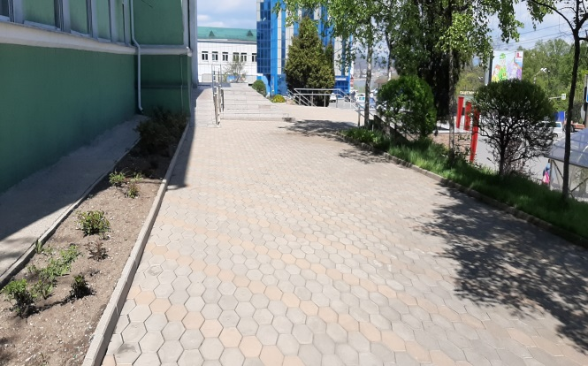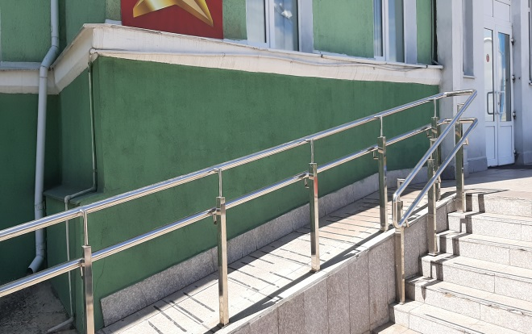
2. Организация доступности объекта для МГН – форма обслуживания*
2.1 Вход в административное здание оборудован кнопкой вызова
